4-（38） 新概念英语4 要点记住

38 Water and the traveller 水和旅行者

**Contamination** of water supplies is usually due to poor **sanitation** （close to water sources）, **sewage disposal** into the sources themselves, **leakage** （**of sewage**） into **distribution** **systems** / or **contamination** （with industrial or farm waste）.

（水源的污染，通常是由于接近水源的地方卫生条件太差而造成的：污水排入水源，污水渗入给水系统，或工农业污水造成污染。）

1. **con-tami-nation** [ kәn-tæmi-'nei-ʃәn] **n.污染；弄脏**；毒害；玷污

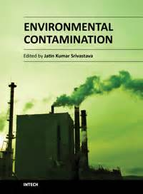

1. **due to归功于，归咎于**，如：

Her absence was **due to** illness.她缺席是**因为**生病的缘故。

1. **sani-tation** [ 'sæni-'tei-ʃn] **n.卫生，卫生设备**



1. close to 为定语，修饰 poor sanitation。
2. **sew-age** [ 'sju:-idʒ] **n.污水，（下水道里的）污物；下水道**

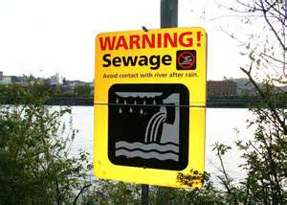

1. **disposal** [dɪˈs-pəʊ-zl] **n.** **（事情的）处置；**（自由）处置权；清理；排列。adj.处理（或置放）废品的

**sewage disposal 污水处理**

————————————

·**sewage disposal** into the sources themselves, **leakage** （**of sewage**） into **distribution** systems / or **contamination** with industrial or farm waste.

·**lea=kage** [ 'li:=kidʒ] **n.泄漏，漏，漏出**

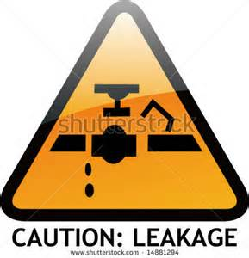

1. dis-tri-bution [ˌdɪs-trɪ-'bju:ʃn] n. 分配，分布

**distribution system 分配制，分配制度**



1. **con-tami-nation** [kən-ˌtæmɪ-'neɪ-ʃən] **n. 污染；弄脏；毒害；玷污**

————————————

·**Contamination** of water supplies is usually due to poor **sanitation** （close to water sources）, **sewage disposal** into the sources themselves, **leakage** （**of sewage**） into **distribution** **systems** / or **contamination** （with industrial or farm waste）.

1. poor sanitation，sewage disposal...，leakage of ……和 contamination with industrial ……为并列成分。

**A is due to B, C, D or E.**

A=contaminaion （of water） 水污染

B= poor sanitation （close to water sources） 水源附近的消毒比较差

C= sewage disposal （into the sources themselves）污水被排放近水源本身

D= contamination （with industrial or farm waste） 工业或农业污染物

Even if a piped water supply is safe [at its source], it is not always safe [by the time it reaches the **tap**]. **Intermittent** tap-water supplies should be regarded as particularly suspect.

（即使管道供水系统在水源处是安全的，等水到达龙头时，就不一定总是安全的了。断断续续的水管应该被视为是非常可疑的。）

1. 句中Even if引导的是一个「让步状语从句」。
2. **tap** [tæp] **n. 龙头，阀门**；塞子；电话窃听

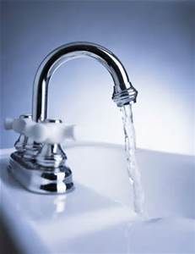

1. **inter-mit-tent** [ intә-'mi-tənt] **a.间歇的，断断续续的**
2. **regard …… as 把…当作**，如：

You shouldn’t **regard** him **as** a friend.你不应该**把**他**视作**朋友。

1. suspect在该句中为形容词，意即“令人怀疑的”。

Travellers （on short trips to areas （with water supplies of uncertain quality）） should avoid drinking **tap-water**, or **untreated water** （from any other source）.

（短途旅行到达水质不保险的地区时，应避免饮用水龙头的水，或未经处理的任何其他来源的水。）

1. on short trips为介词短语，作定语，修饰travellers。
2. with water supplies…为介词短语，作定语，修饰areas。
3. **avoid doing sth.避免干某事**，如：

She managed to **avoid** be**ing** punished.她设法避免了受处罚。

1. **tap water** n. **自来水，非蒸馏水**
2. **un-treated** [ˌʌn-ˈtri:tɪd] **adj. 未经处理的；未加工的**；未浸渍的；未得到治疗的

————————————

1. treat vt.

**treat的基本意思是“以某种态度对待某人〔某事物〕”。**引申为“款待”“请客”“处置”“谈判”“讨论”“医治”。**作“医治”解时,可说treat sth,也可说treat sb for sth。**

treat作“对待（某人）”解时,用作vt.及物动词,接名词、代词作宾语,也**可接以as短语充当「补足语」的复合宾语。**

**（1）对待，看待，把……看作，处理**：

Don't **treat** me **as** a child.别**把**我**当**小孩**对待**。

You shouldn't **treat** it **as** a joke.你不应当**把**它**当作**笑话。

**（2）医治，治疗**：

The doctor is [now] **treating** the children **for** influenza.那位大夫正在给孩子们进行流感**治疗**。

Doctors **treated** her **with** aspirin...医生**用**阿司匹林为她**治疗**。

**（3）VERB请（客）；招待；款待**If you **treat** someone **to** something special which they will enjoy, you buy it or arrange it for them.

She was always **treating** him **to** ice cream... 她总是**请**他**吃**冰激凌。

Tomorrow I'll **treat** myself **to** a day's gardening... 明天我将**犒劳一下**自己——享受一天的园艺乐趣。

It is best {to keep to hot drinks, bottled or canned drinks （of well-known **brand** names）} -- international standards （of water treatment） are usually followed [at bottling plants].

（最好仅饮用开水，名牌瓶装或罐装水 -- 装瓶厂通常遵循国际水处理的标准。）

1. It为先行主语，真正的主语是「动词不定式」短语to keep to ……。
2. **keep to局限于，保持**，如：

She **kept to** her room.她**一直呆在**自己的房间里。

1. **bottled** ['bɒtld] **adj. 瓶装的**

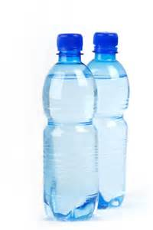

1. **canned** [kænd] **adj. 罐装的**

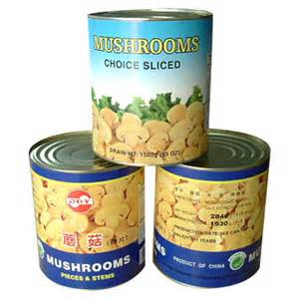

1. of well-known brand names 为介词短语，作“定语”，修饰 bottled or canned drinks。
2. **brand** [brænd] **n. [商]商标，牌子**；烙印



1. 破折号后面的部分，是对前面的部分所作的进一步的说明。

**Carbonated** drinks are **acidic**, and slightly safer. Make sure {that all bottles are opened [in your presence]}, and {that their rims are clean and dry}.

（碳酸饮料是酸性的，就更安全一些。确保瓶子是当着你的面开启的，瓶口清洁干燥。）

1. **car-bo-nated** [ˈkɑ:bə-neɪ-tɪd] **a.碳化的，碳酸的，含二氧化碳的**

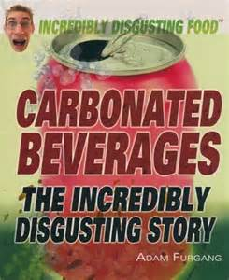

1. **acidic** [ ә'sidik] **a.酸的，酸性的**

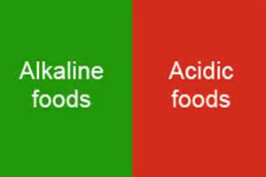

1. **slightly** [ˈslaɪtli] a**dv. 略微；稍微**
2. **in sb.’s presence**为「方式状语」，意即**“当着某人的面”、“当某人在场时”**，如：

The play will be performed **in the presence of** the President.（此剧将**当着总的的面**上演）总统将光临观看此剧。

1. **rim** [rɪm] **n. （圆形器皿的）边，缘，框**；轮缘

Boiling is always a good way （of treating water）. Some hotels supply boiled water [**on request**] / and this can be used [for drinking, or for brushing teeth].

（烧开一直是水处理的一种好办法。有的酒店根据要求可提供开水，这些开水可用于饮用和刷牙。）

1. **on/upon request若提出要求，经请求,一经索求；根据要求**，如：

Brochures are mailed out [**on request]**.小册子**承索**即寄。（bro-chure [ˈbrəu-ʃuə] n.小册子，手册）

1. this 指 boiled water。

**Portable** boiling elements （that can boil small quantities of water） are useful [when the right **voltage** （of electricity） is available]. Refuse politely any cold drink （from an unknown source）.

（如果有相匹配的电压，可以煮少量水的便携式热水装置，是有用的。应谢绝任何不明来源的冷饮。）

1. **por-table** [ˈpɔ:-təbl] **adj. 手提的；轻便的**



1. that can boil...为「定语从句」，修饰 portable boiling elements。
2. quan-tity [ˈkwɒn-təti] n. 量，数量
3. when the right ……为「条件状语从句」。
4. **vol-tage** [ˈvəʊl-tɪdʒ] **n. 电压，伏特数**

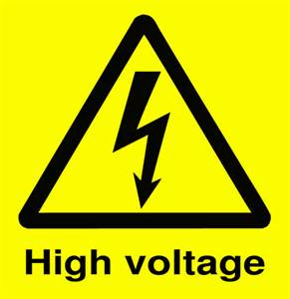

1. available可获得的，可利用的，如：

Portable boiling elements are not always **easily available**.便携式热水装置，并不总是**容易获得**的。（①por-table [ˈpɔ:-təbl] adj.手提的；轻便的。②element n.（电炉、热水器等的）电热元件，电热丝。[化]元素；要素）

1. politely [pə'laɪ-tlɪ] adv. 有礼貌地，客气地，委婉地

Ice is only as safe as the water （from which it is made）, and should not be put in drinks [unless it is known to be safe]. Drink can be cooled [by placing them on ice **rather than** adding ice to them].

（冰块只有当制造冰块的水安全时，才是保险的，只有知道冰块安全时，才能加入饮料。可以把饮料置于冰块之上来冷却，而不是把冰块加进饮料之中。）

1. 本句意思为“冰块只是当制造冰块的水安全时，才是安全的”，from which it is made 为「定语从句」，修饰 water。

**Ice is only as safe as the water.“only as safe as”意思是“只和...的安全(程度)一样”，如果水不安全，那么冰也不安全；如果水安全，那么冰就安全。那么the water是什么呢？就是由后面定语所给出的，“from which it is made”，即“由水制成的冰”。which就是水，it就是冰。**

The water from which it is made. water 前面用 the 表示强调“制成冰所用的水”。

————————————

·Drink can be cooled [by placing them on ice **rather than** adding ice to them].

1. by placing them...为「方式状语」。
2. rather than 宁愿，如:

I **prefer** walk**ing** **rather than** riding.我**宁愿**步行**而不愿**乘车。

————————————

·add

**（1）vt.增加，添加，附加**：

**Add** a few more names **to** the list.**在**名单上再**加上**几个名字。

Would you like to **add** anything **to** what I’ve said，John ? 你还想对我所说的**补充些**什么吗，约翰？

**（2）vt.把……加起来，计算……的总和**：

**Add** 6 **to** 4 / and you get 10. 6**加**4得10。

**（3）vt.进一步说，又说**：

Almost as an afterthought，**he added {that** they were very pleased with the result}.就像又想起了什么，**他接着说**他们对结果非常满意。（**almost是常用的程度副词,基本意思是“几乎,差不多”,强调差一点,缺一点。**引申还可作“实际〔质〕上”“简直”解。

**almost偶尔也可用作形容词,意为“几乎可算是…的”,在句中用作定语。**例如：Cage is my **almost** **sister**.凯奇与我**情同姐妹**。Her **almost** **smile** disappeared.她脸上那一丝**勉强的微笑**消失了。）

**（4）vi.累积而成，加在一起**：

Their remarks **added together** to build up the fact （that she was innocent）.把他们的话**综合起来**，构成一个事实，即她是无辜的。

**（5）add to 增加**：

The rise （in electricity bill）has **added to** our difficulties.电费的增加，**加重了**我们的困难。

**（6）add up（不用于进行时）言之有理，说得通**：

The facts just don’t **add up**.这些事实硬是**碰不到一块儿**。

**（7）add up to（不用于进行时）总计达；总括起来意味着**：

What do all the arguments **add up to** ? 所有的论据**到底说明了什么**？

Alcohol may be a medical **disinfectant**, but should not **be relied upon** <主补to **sterilize** water>. **Ethanol** is more effective [at a **concentration** of 50-70 per cent]； below 20 per cent, its **bactericidal** action is **negligible**. Spirits （labelled 95 proof） contain only about 47 per cent alcohol.

（酒精可能是医学上的消毒剂，但决不可用来消毒饮用水。乙醇的浓度为50%至70%时比较有效，浓度低于20%时，杀菌能力基本上就不存在了。强度标为95的酒中，含有47%的酒精。）

1. **alco-hol** [ 'æl-kә-hɔl] **n.酒精，乙醇**
2. **di-sin-fec-tant** [ di-sin-'fek-tәnt] **n.消毒剂，杀菌剂**



1. **ste-ri-lize** [ 'ste-ri-laiz] **v.消毒；使无菌；**使失去生育能力；使不起作用

My wife was **sterilized** [after the birth of her fourth child]. 我妻子生完第4个孩子后做了**绝育**手术。

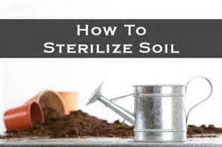

1. …，but should not be relied upon <to sterilize water>.

因为本句使用的是「被动语态」，因此原来应在“主动语态”中作「宾语补足语」的「动词不定式」to sterilize water，现改在句子中作「主语补足语」。

1. **etha-nol** [ 'eθә-noul] **n.乙醇**



1. **con-cen-tra-tion** [ˌkɒn-sn-ˈtreɪ-ʃn] **n.** 集中；专心；关注；**浓度**

The latest data showed {that global ozone **concentrations** had dropped several per cent [over the last decade]}. 最新数据显示，过去10年来全球臭氧的浓度降低了几个百分点。（**ozone** ['əʊ-zəʊn] **n. [化]臭氧**；清新空气）

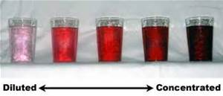

·**Ethanol** is more effective [at a **concentration** of 50-70 per cent]； below 20 per cent, its **bactericidal** action is **negligible**. Spirits （labelled 95 proof） contain only about 47 per cent alcohol.

below 20 per cent为介词短语，作「条件状语」，意即“如果乙醇浓度低于20%”。

1. **bac-teri-cidal** [ bæk-tirә-'saidl] **a.杀菌的**

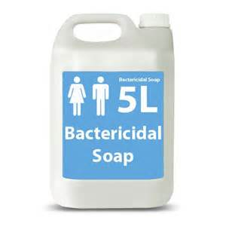

1. **ne-gli-gible** [ 'ne-gli-dʒәbl] **a.可以忽略的，微不足道的，无足轻重的**
2. labelled 95 proof为「过去分词短语」，作“定语”修饰spirits。
3. **Spirit** n. **（用作燃料、清洗等用途的）酒精**

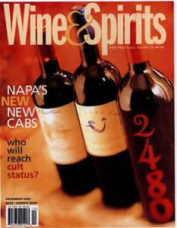 

1. proof [pru:f] （酒的）标准酒精度

**Beware of** **methylated** alcohol, （which is very **poisonous**）, and should never be added to drinking water.

（要提防甲基化酒精，那是有剧毒的，永远不能掺入饮用水。）

1. 该句为“祈使句”。
2. **beware of当心，小心，只用于祈使句**，如：

**Beware of** the dog !**当心**有狗！

**Beware of** pick-pockets.**提防**扒手。

1. **me-thy-lated** ['meθɪ-leɪ-tɪd] **a.加入甲醇的，甲基化的**
2. which is very poisonous，and…为「非限定性定语从句」，对methylated alcohol作进一步的说明。
3. **add to添加，把…加上**，如：

We **added** this amount **to** the bill.我们把这笔数目**加在**账**里**了。

————————————

1. beware的意思是“小心，谨防”，**其后常接“of+ n./v -ing”。**beware还可接「动词不定式」或「名词从句」。

**（1）h.（用于祈使句或「动词不定式」中）当心，小心**：

**Beware of** thieves !**当心**小偷！

She was told to **beware.**她被告知**要小心**。

**（2）vt.注意，提防**：

**Beware** {how you handle this dangerous substance}.**要小心**该如何处置这种危险物质。

[If no other safe water supply can be obtained], tap water （that is too hot to touch） can be left to cool / and is generally safe to drink.

（如果没有其他安全的饮用水，水管中流出的烫手的水，可以留下来冷却。这种水一般是安全的。）

1. **leave sb. to do sth.让某人做某事**，如：

We **left** them **to** muddle through on their own.我们**让**他们自己**去**过日子。（**muddle** ['mʌdl] n.糊涂，困惑；混乱，杂乱。vt.弄乱，弄糟；使糊涂；使微醉；使咬字不清晰。**vi.对付；混日子**）

Those （planning a trip to remote areas, or intending to live in countries （where drinking water is not readily available））, should know about {the various possible methods （for making water safe）}.

RICHARD DAWOOD Travellers' Health

（那些计划去偏远地区旅行，或在饮用水不现成的国家居住的人，应该知道如何使水适于饮用的各种办法。）

1. planning a trip...，or intending to ……为「现在分词短语」，作定语，修饰those。
2. where drinking water ……为「定语从句」，修饰countries。
3. **know about/of 知道…情况**，如：

We **knew about** the incident.我们**知道**这件事的情况。（inci-dent [ˈɪnsɪ-dənt] n.事件，事变；小插曲；敌对行动；骚乱。 **incident一般用作可数名词,可表示“（一事件中的）小小波澜,小插曲,小纠纷”。incident还可作“事件,事变”解,主要指由国际纠纷而导致的战争,由于对当局的不满而发生的叛乱、凶杀或爆炸等事件。**）

1. for making water safe为介词短语，作定语，修饰methods。

语法 Grammar in use

「动名词」用法（7）

1.**动词之后用「动名词」还是带to的「动词不定式」的区别（2）**

某些动词后，虽然既可以使用「动词不定式」，也可以使用「动名词」形式，但表达的语义完全不同。常用的这类动词有：remember、forget、try、stop、go on、regret 等。在这几个动词中，**remember、forget、regret后的「动词不定式」通常用来指“未来”的动作，而其后的「动名词」通常用来指“已做过的”动作，**如：

I remembered **to post** the letters.我想起了**要去**发那些信。

I remembered post**ing/having** pos**ted** the letters.我想起了我**已**发了那些信。

I forgot **to ask** Tom about it.我忘记**去**问汤姆那件事了。

I forgot ask**ing** Tom about it.、我忘记**已**问过汤姆那件事了。

I regret **to inform** him that his account is overdrawn.我遗憾地通知他他的账户已透支了。

1 regret inform**ing** him that his account is overdrawn.我为通知他他的账户已透支了而感到遗憾。

**→**而**动词try后使用「动词不定式」通常指“努力”；使用「动名词」时通常指“试验”、“实验”。**

You really must **try to overcome** your shyness.你确实**需要**努力克服你的腼腆。

**Try**ing hold**ing** your breath to stop sneezing.**试着**屏住呼吸以止住打喷嚏。

**→动词stop后使用「动词不定式」通常指“停止前一个动作而去做后一个动作”；使用「动名词」时通常用来说明“动宾关系”。**

On the way to the station，I **stopped to buy** a paper.在去火车站的路上，我**停下来买了**一份报纸。

When he told us the story，we just couldn't **stop** laugh**ing**.他给我们讲完故事后，我们不禁都**笑个不停**。

**→「短语动词」go on后使用「动词不定式」通常指“做不同的事”；使用「动名词」时通常指“继续做同一件事”**，如：

After approving the agenda，we **went on to** discuss finance.通过了议事日程后，我们**接着**讨论财政问题。

We **went on** talk**ing** [till after midnight].我们**继续**谈话，一直到午夜以后。

2.**形容词/名词+「动词不定式」**，或**+介词+「动名词」**

**一些形容词/名词之后，既可以使用「动词不定式」形式，也可以使用“介词+「动名词」形式”，**有时它们在语义上没有太大的区别，但是有时则在语义上有区别，如：

I’m **sorry （not）to** mention it.

I'm **sorry for （not）**mention**ing** it.（未）提及它我很抱歉。

I couldn’t resist **the opportunity （to** greet such a great actor）.

I couldn’t resist **the opportunity （of** greet**ing** such a great actor）.我不能放过这个（向一位如此伟大的演员致意的）机会。

I’m **interested to** hear your opinion.我想听听你的意见。（**表明将要做的动作**）

I'm **interested in** emigrat**ing** to Canada..我对移居加拿大感兴趣。**（表明可能要发生的动作**）（emi-grate ['emɪ-ɡreɪt] vt.移居国外）

I’m **sorry to** interrupt.对不起，我要打断你一下。（表明**将要做的动作**）

I’m **sorry for** interrupt**ing**.对不起，打扰了。（表明**已经发生的动作**）